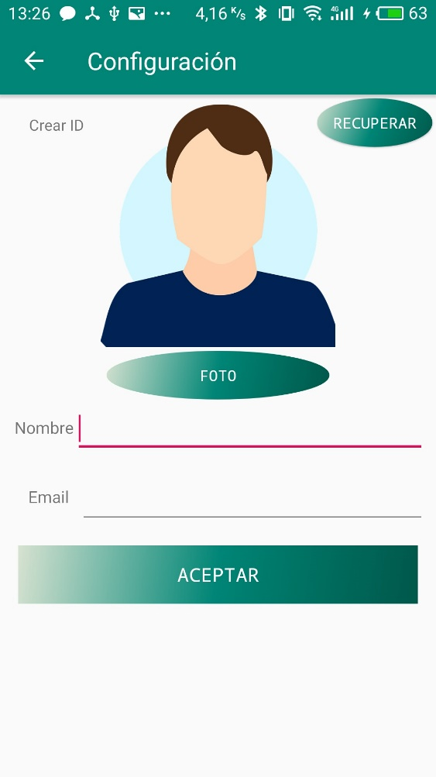

Proyecto Fin de Ciclo

2º CFGS Desarrollo Multiplataforma

Mis Contactos

Francisco Rubén Segura López

Contenido

BREVE INTRODUCCIÓN 3

COMPATIBILIDAD 3

USO DE LA PANTALLA TÁCTIL 3

CONECTIVIDAD 4

PANTALLA PRINCIPAL 4

MANEJO DE CONTACTOS 5

ORDENAR ALFABETICAMENTE 6

CONFIGURACIÓN 7

RECUPERAR CONTRASEÑA 8

AÑADIR CONTACTOS 9

EDITAR CONTACTOS 10

ELIMINAR CONTACTOS 10

MENÚ DESPLEGABLE 11

COMPARTIR 11

AÑADIR DE LA GALERIA 13

VER IMÁGENES COMPARTIDAS 14

COPIA DE SEGURIDAD 14

RESTAURAR COPIA DE SEGURIDAD 15

API’S Y LIBRERIAS IMPLEMENTADAS 16

GSON 16

RECYCLERVIEW 16

DEXTER 16

AWESOME IMAGE PICKER 16

GLIDE 16

WHATSAPP LIKE IMAGE COMPRESSION 16

ANDROID CAMERA API 17

FTP4J 17

PHP 17

# BREVE INTRODUCCIÓN

Con la aplicación **Mis Contactos** podemos administrar tus contactos de una manera simple y ordenada mostrando la información más relevante en la pantalla principal. Además, los contactos existentes podemos administrarlos editando cualquier información introducida o podemos llegar a borrarlo completamente.

También dispone de copia de seguridad para en el caso de error recuperar los contactos eliminados o editados.

Por último, también podemos compartir imágenes de nuestro terminal a otros usuarios de **Mis Contactos**.

# COMPATIBILIDAD

La aplicación está diseñada para todo tipo de dispositivos con sistema operativo Android versión 5.0 Lollipop (API 21) o superior desde móviles, tabletas, Android TV, etc.

# USO DE LA PANTALLA TÁCTIL

Su interfaz de trabajo permite manejarse desde periféricos de entrada tales como teclado y ratón conectados a nuestro dispositivo Android. No obstante, su principal manejo está diseñado para dispositivos con pantalla táctil.

Las pantallas táctiles nos han facilitado mucho el manejo de nuestros dispositivos, con aplicaciones para poder escribir rápidamente nuestros mensajes y la eliminación de los teclados físicos ha convertido nuestros terminales en una «gran pantalla» que ocupa todo el terminal.

# CONECTIVIDAD

Ciertos requerimientos necesarios para el funcionamiento completo de **Mis Contactos** es la copia de seguridad de contactos. Para ello es necesario tener acceso a datos telefónicos o tener una conexión de red Wifi para poder realizar el volcado de información.

# PANTALLA PRINCIPAL

En la pantalla principal podemos encontrar dos menús desplegables y la información almacenada de nuestros contactos. Los detalles de la información presentada es la siguiente:

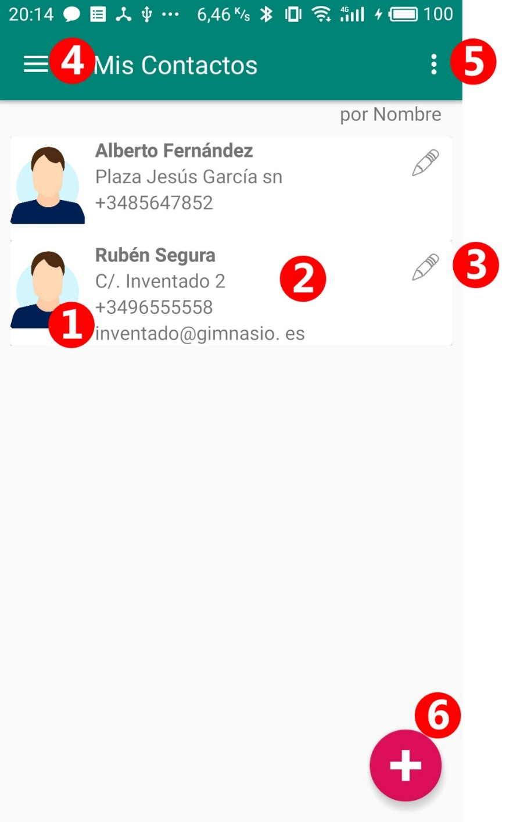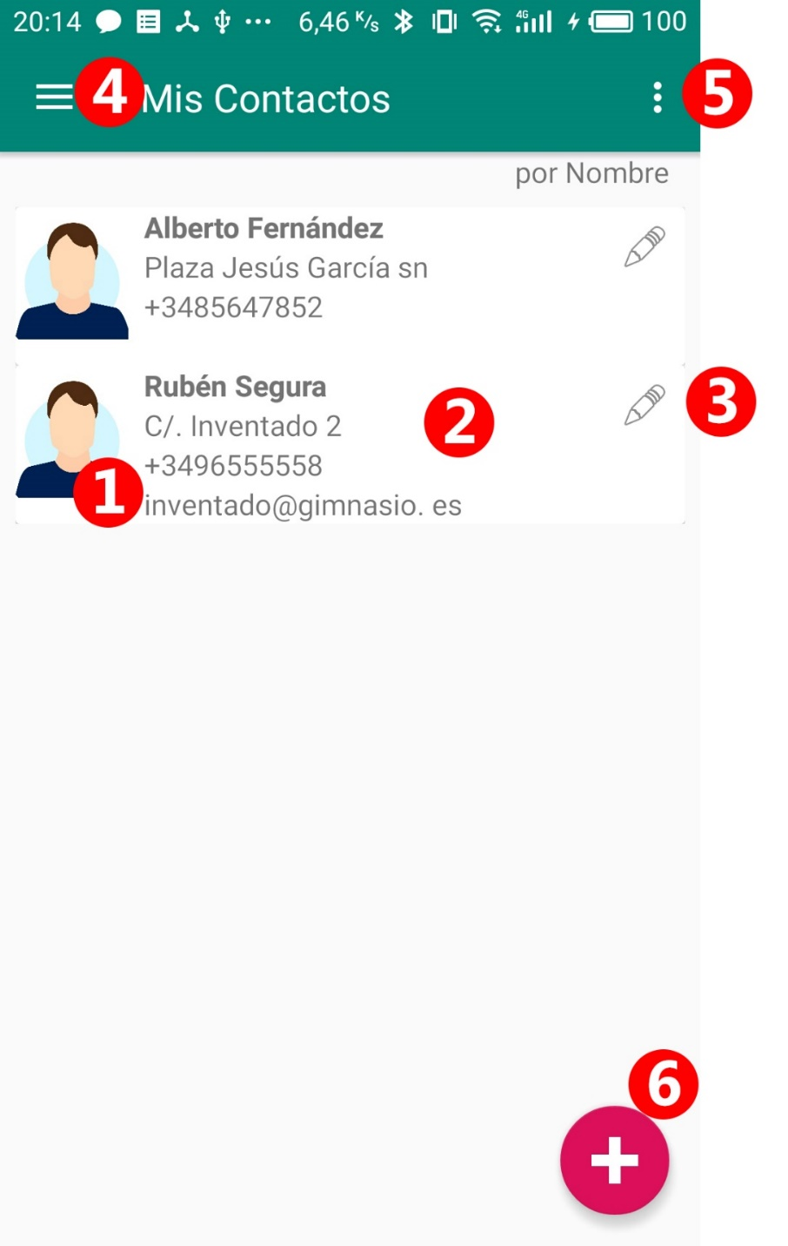

|  |  |
| --- | --- |
| 1 | **Foto de los contactos:**  Visualización de las fotos asignadas a tus contactos. |
| 2 | **Información del contacto:**  Visualización de información almacenada de un contacto en un determinado orden |
| 3 | **Botón para editar el contacto**  Pulsa aquí para editar el contacto visualizado |
| 4 | **Menú desplegable para ordenar tus contactos alfabéticamente:**   * Por nombre * Por apellidos * Por domicilio * Por número de teléfono |
| 5 | **Menú desplegable con opciones:**   * Compartir * Copia de seguridad * Restaurar copia * Configuración |
| 6 | **Botón para añadir un nuevo contacto** |

# MANEJO DE CONTACTOS

**Pantalla principal**

Tus contactos son presentados en la pantalla principal de nuestra aplicación ordenados alfabéticamente. Más adelante podremos cambiar la forma en la que van ordenados

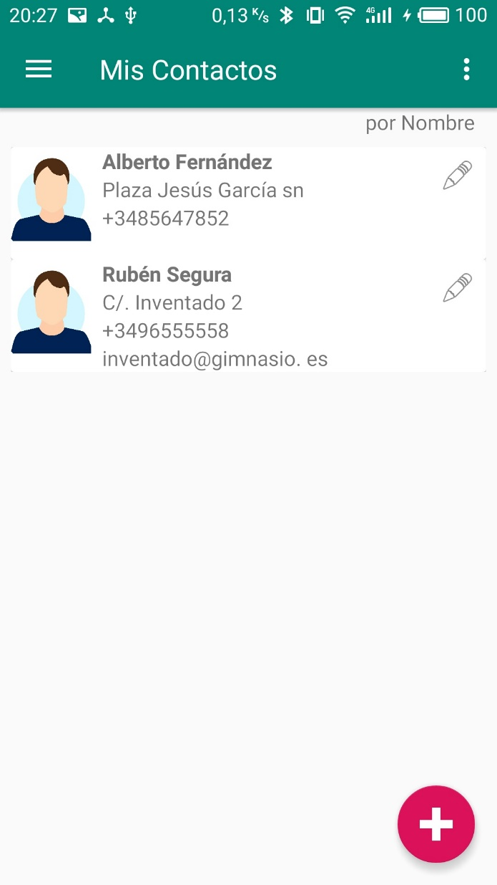

Visualización de contactos ordenados alfabéticamente por nombre

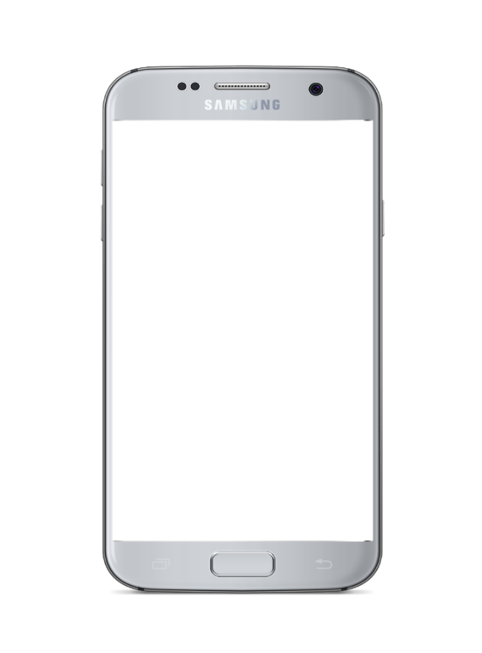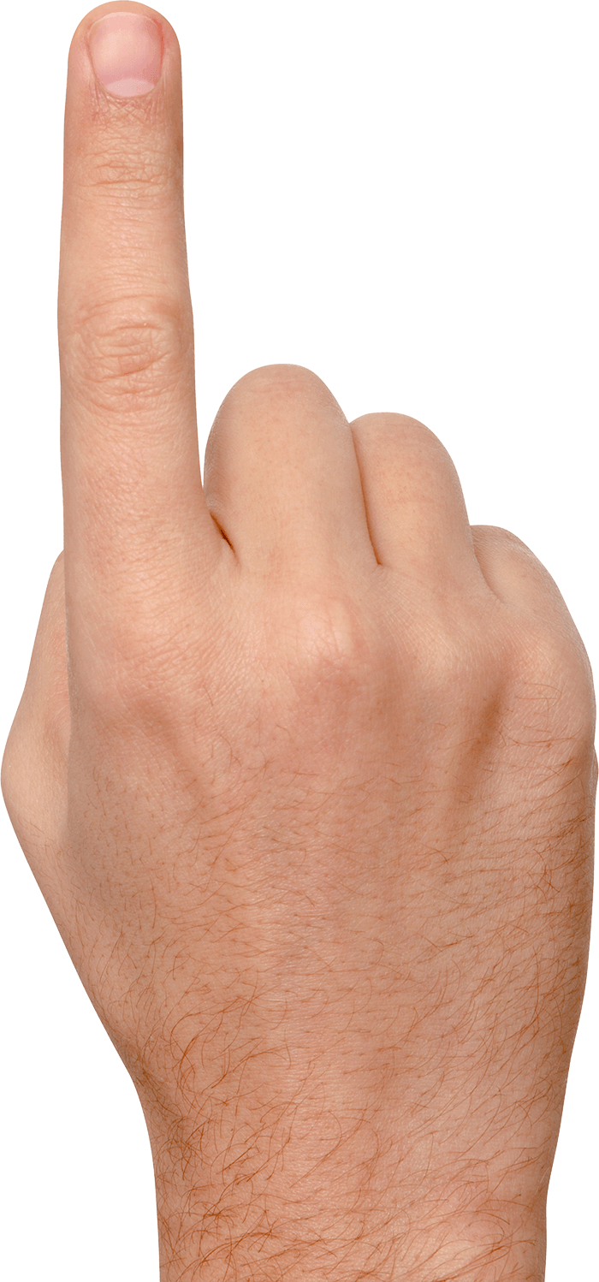

Desplazamiento vertical para mostrar todos los contactos

En el caso de no entrar completamente todos tus contactos en pantalla podemos arrastrar hacia arriba y debajo de la misma desplazando su contenido y así poder visualizar el resto (ver ilustración de cómo realizar el desplazamiento vertical)

# 

# ORDENAR ALFABETICAMENTE

**Pantalla principal – Menú lateral**

Desplazando desde el borde izquierdo de la pantalla principal hacia la derecha (ver ilustración), podemos desplegar un menú contractual. En él podemos seleccionar la forma en la que irán ordenados nuestros contactos en la pantalla principal.

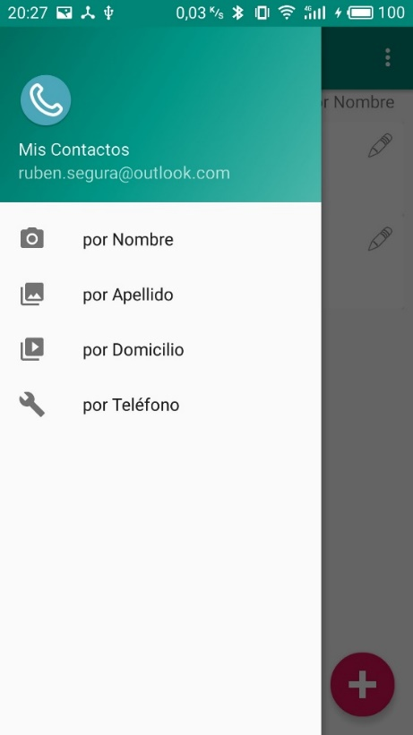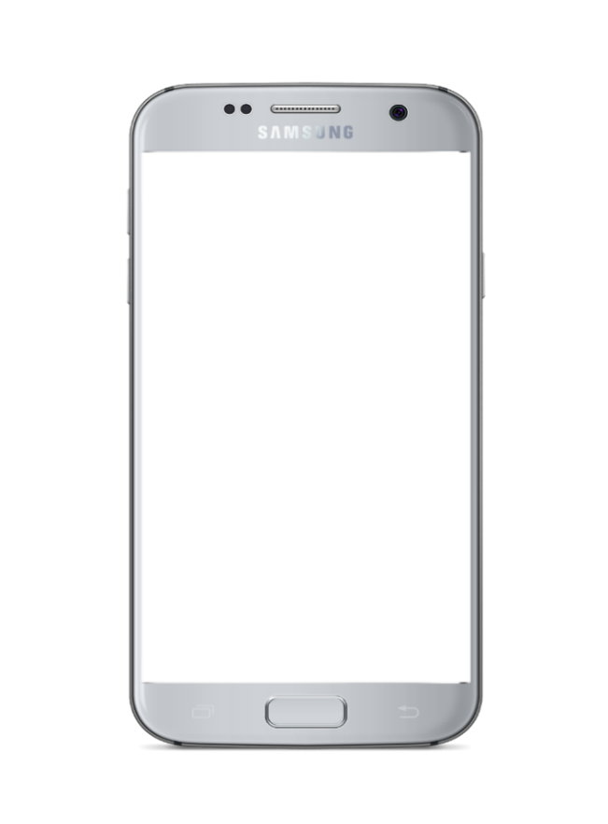

Desplazamiento horizontal para mostrar el menú de ordenación

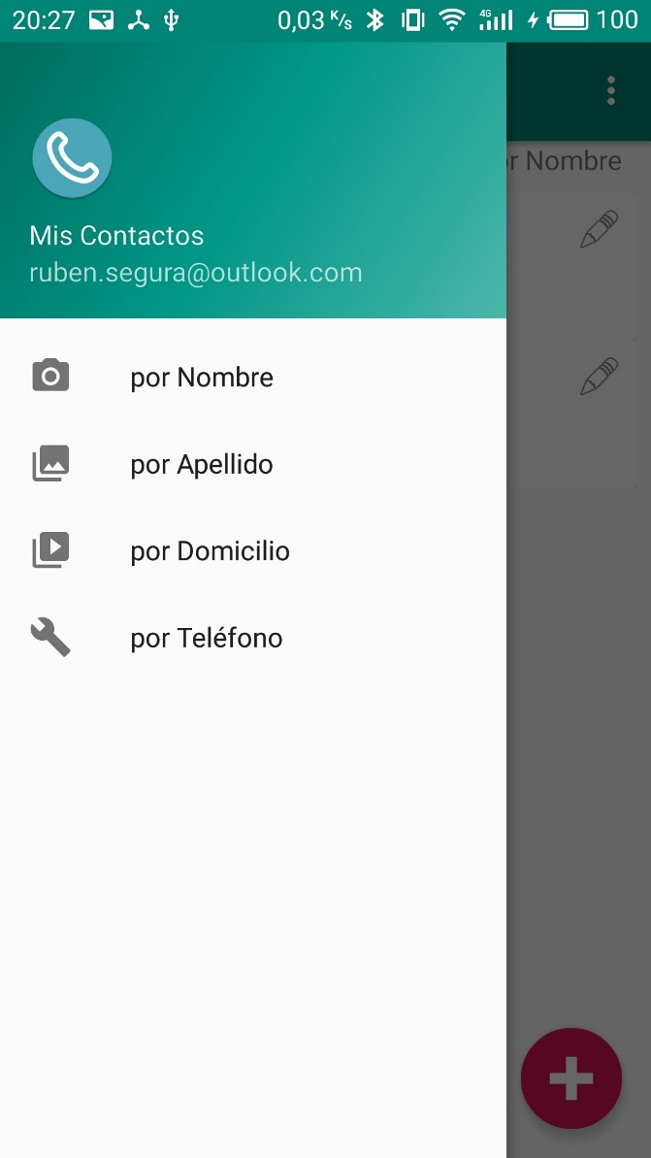

Menú lateral desplegable con las opciones para ordenar alfabéticamente

Podemos seleccionar un ordenamiento alfabético por nombre, apellidos, domicilio o teléfono. Dado que en la pantalla principal sólo aparece el primer domicilio y el primer número de teléfono, el orden sólo afectará a este dato. En el caso de carecer este dato, no será ordenado y se presentará debajo al final de los que si lo presentan.

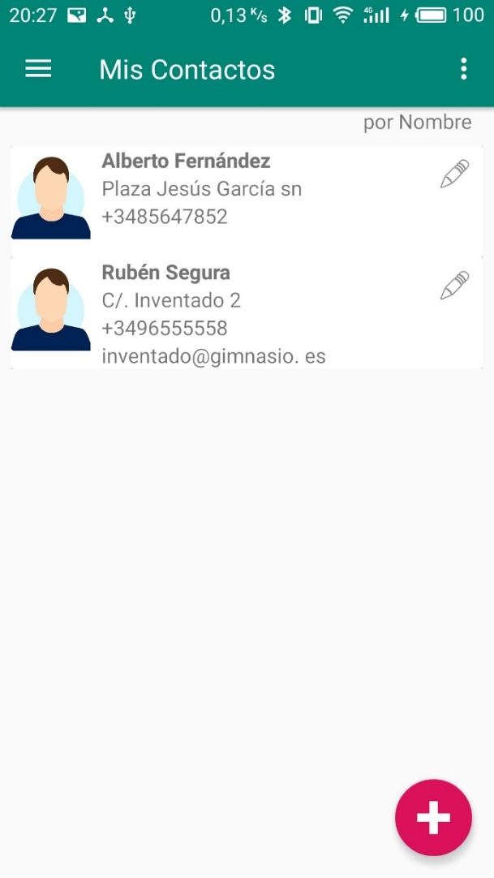

Visualización de contactos ordenados alfabéticamente por nombre

Para conocer en todo momento el sistema de ordenación aplicado, se nos muestra en la pantalla principal en la parte superior derecha.

# CONFIGURACIÓN

Para el manejo de la aplicación y poder realizar copias de seguridad y compartir imágenes de la galería de fotos, necesitamos configurar una cuenta de modo que nos identifique. Ésta cuenta debe ser única así que el primer paso para manejar **Mis Contactos** pasa por configurarnos una nueva cuenta.

Para ello pulsamos en Configuración y debemos configurar obligatoriamente un Nombre que nos pueda identificar y un correo email real.

Contenido de la pantalla de configuración

El email real nos va a servir en un futuro para poder recuperar nuestra cuenta en caso de pérdida. Opcionalmente podemos añadir una fotografía de nuestro perfil.

# RECUPERAR CONTRASEÑA

**Pantalla principal – Configuración – Botón Recuperar**

Si aún no hemos configurado ninguna cuenta, podemos acceder al menú de Recuperar nuestros datos. Una vez tengamos configurado un perfil, este menú no será accesible, debiendo eliminar la aplicación de nuestro terminal o reiniciando los datos de la aplicación.

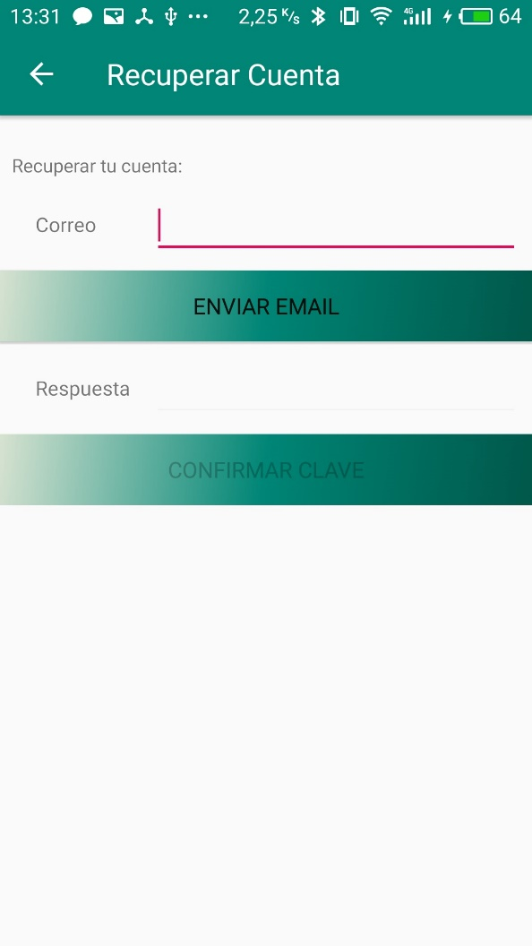

Recuperación de cuentas preguntando por el correo y la respuesta enviada al mismo

Para recuperar nuestra cuenta, nos pedirá el correo del usuario por el cual se registró a **Mis Contactos**. Tras comprobar que el correo es válido y está en la base de datos, se nos remitirá una contraseña aleatoria de 4 caracteres alfanuméricos que será necesario teclearla en Respuesta.

Una vez comprobada que la Respuesta es correcta, podemos recuperar nuestros datos

# AÑADIR CONTACTOS

**Pantalla principal – Icono +**

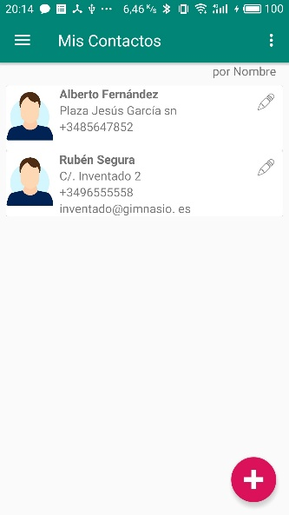Para añadir un nuevo contacto debemos hacer clic en la pantalla principal en el icono con el símbolo de

Se nos abrirá una nueva pantalla con el siguiente contenido:

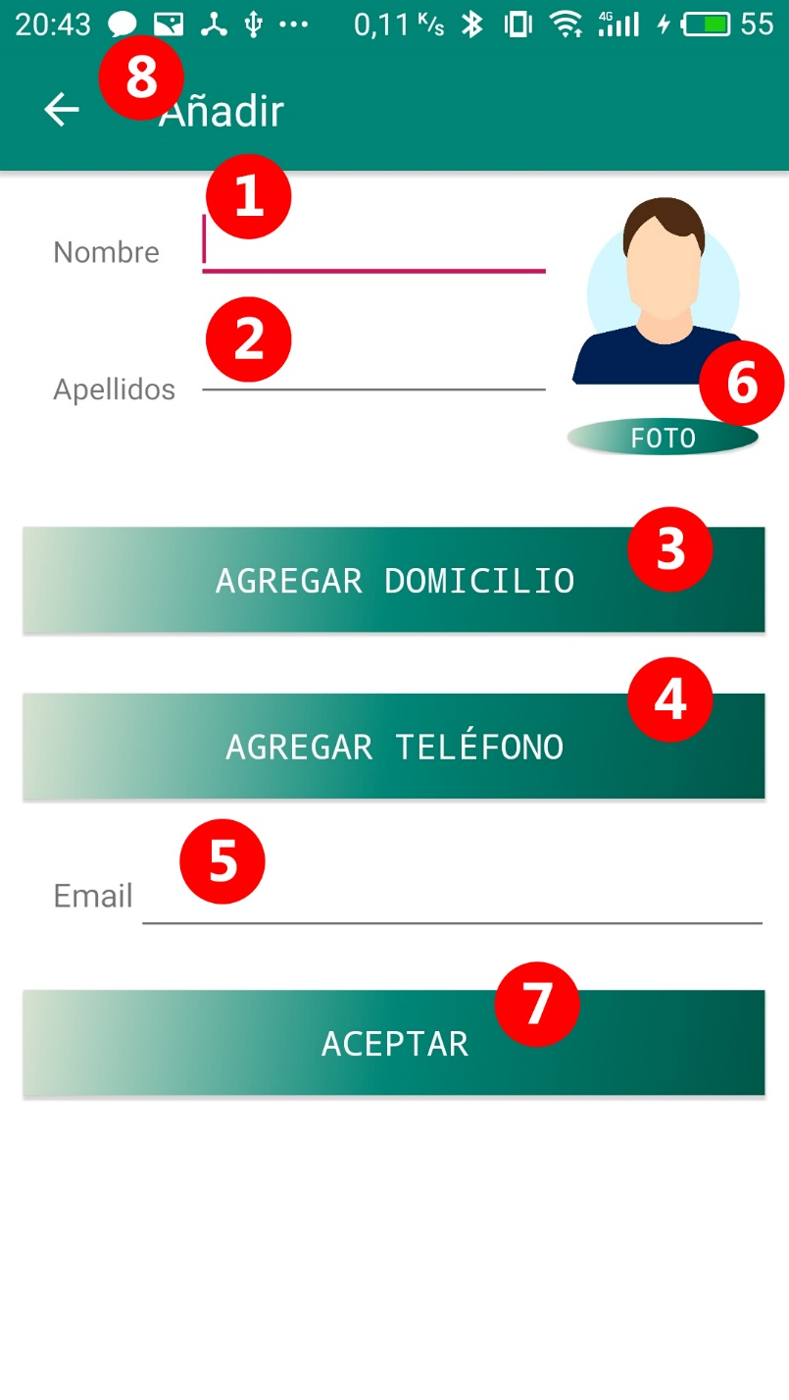

Pantallaque muestra la información para ser

editada de un contacto

Rellenar todos los campos necesarios (el de nombre es obligatorio). Se puede añadir hasta un total de 5 domiclios haciendo clic en el boton de Agregar Domicilio.

Al igual, podemos añadir hasta 3 números de teléfonos haciendo clic en Agregar Teléfono.

También tenemos la posibilidad de añadir una foto del contacto haciendo uso de la cámara de fotos pulsando el boton de Foto

|  |  |
| --- | --- |
| 1 | **Cuadro de texto con el nombre del contacto**  Este dato es obligatorio para todos los contactos |
| 2 | **Cuadro de texto con los apellidos del contacto**  Dato opcional con los apellidos del contacto |
| 3 | **Botón de agregar domicilio**  Pulsa aquí para añadir un nuevo domicilio al contacto. Máximo de 5 direcciones |
| 4 | **Botón de agregar teléfono**  Pulsa aquí para añadir un nuevo número de teléfono al contacto. Máximo de 3 números |
| 5 | **Cuadro de texto con el email del contacto**  Dato opcional con el correo email del contacto |
| 6 | **Botón para añadir una foto del contacto**  Pulsa aquí para añadir una foto para el contacto |
| 7 | **Botón para añadir un nuevo contacto**  Pulsa aquí para guardar la información del contacto |
| 8 | **Botón de regresar**  Pulsa aquí para cancelar y regresar a la pantalla principal. |

# EDITAR CONTACTOS

**Pantalla principal**

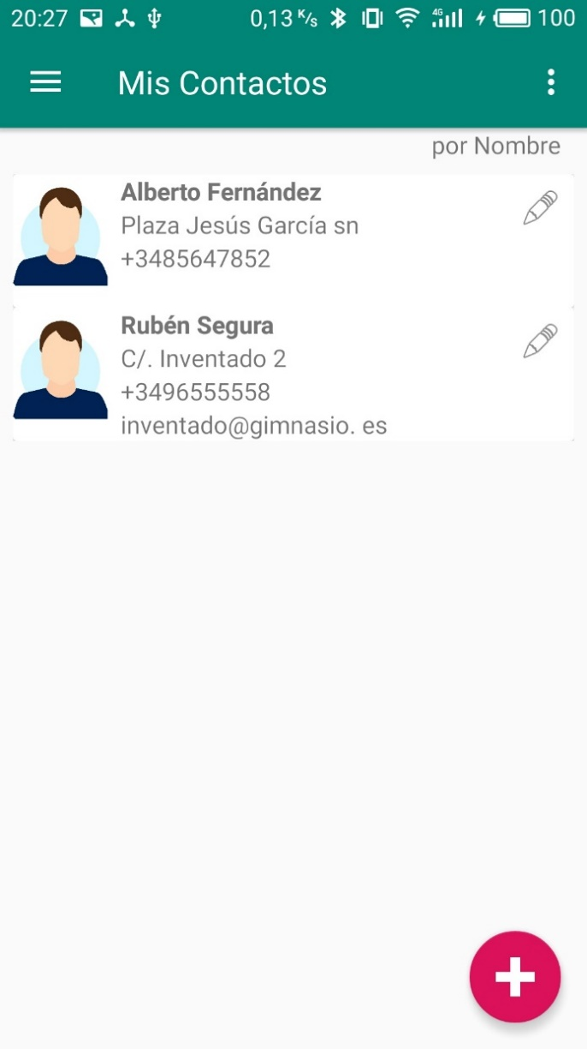Para la edición de un contacto, basta con pulsar sobre el icono que apa-rece al lado derecho de cada contacto.

Se mostrará nuevamente toda la información perteneciente a ese contacto y podrás modificar cualquier campo del mismo.

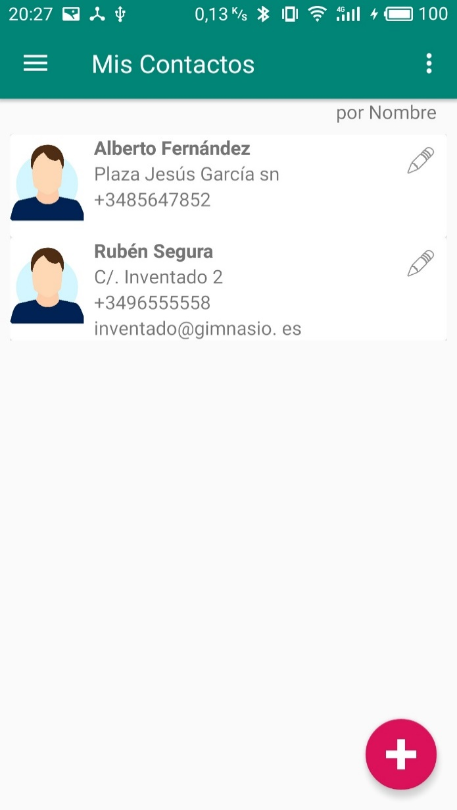

Ilustración de un contacto

# ELIMINAR CONTACTOS

**Pantalla principal**

Desplazamiento para eliminar un contacto



Para eliminar un contacto debemos desplazarlo desde el menú principal de derecha a izquierda hasta que aparezca una alerta de color rojo ¡BORRAR!

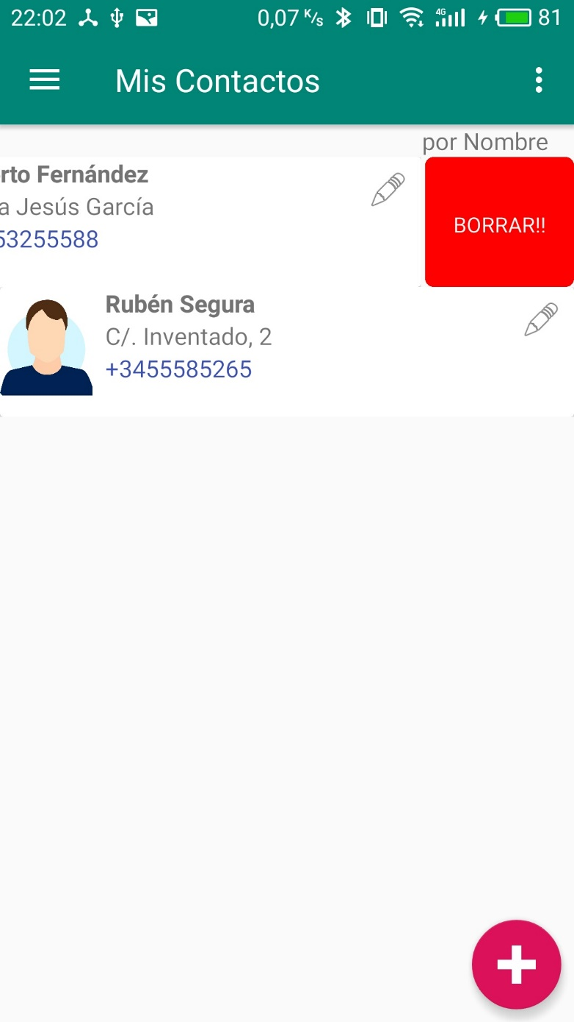

Si continuamos desplazandolo hasta hacerlo desparecer, el contacto quedará eliminado de nuestra aplicación.

Aparecerá un mensaje de advertencia en el caso de completar la acción de desplazamiento

# MENÚ DESPLEGABLE

**Pantalla principal**

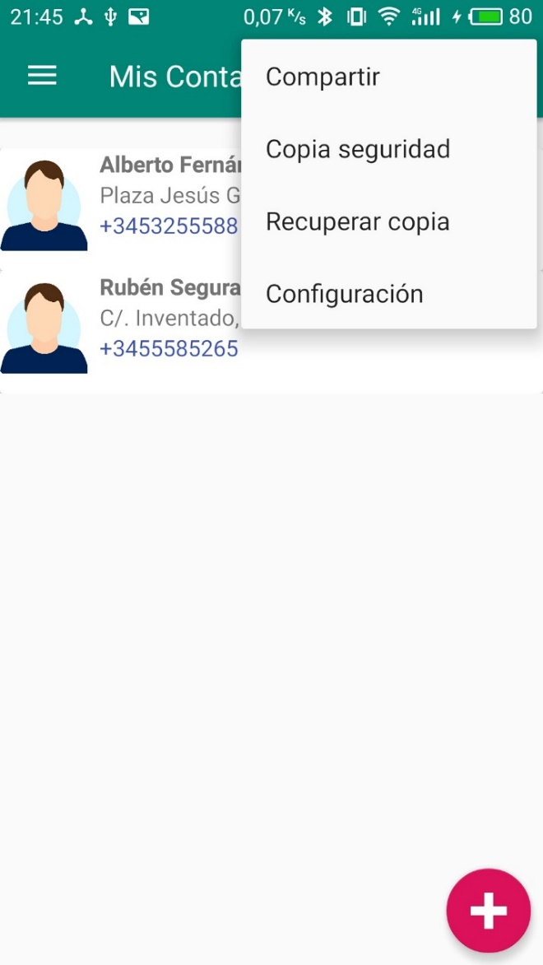Tenemos más opciones desde el menú desplegable que se encuentra en la parte superior derecha de la pantalla principal.

Menú desplegable con opciones para realizar

Estas herramientas se detallarán a continuación.

# COMPARTIR

**Pantalla principal – Menú Compartir**

Desde el menú de Compartir podemos acceder a nuestra galería de fotos de nuestro dispositivo y poder compartir aquellas fotos que creamos conveniente con otro usuario de **Mis Contactos**. Para ello previamente debemos tener configurado un perfil (ver apartado de **Configuración** en este manual).

Las fotos serán alojadas a un servidor y se mantendrán ahí hasta que el usuario que los comparte decida eliminarlos.

En la pantalla nos aparecerán los siguientes elementos:

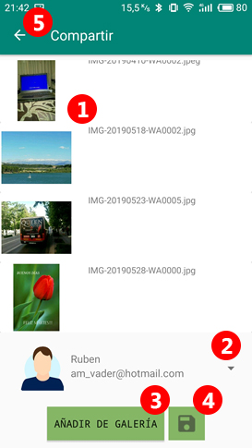

|  |  |
| --- | --- |
| 1 | **Imágenes que actualmente se están compartiendo**  De arriba abajo, aparecerán todas las fotos que estás compartiendo |
| 2 | **Usuario con el cual estás compartiendo las imágenes**  Menú desplegable con todos los usuarios disponibles |
| 3 | **Botón de Añadir de galería**  Pulsa aquí para añadir imágenes para compartir con otro usuario |
| 4 | **Botón de ver compartidos**  Pulsa aquí para visualizar las imágenes que comparten otros usuarios contigo |
| 5 | **Volver atrás**  Pulsa aquí para salir a la pantalla principal. |

# AÑADIR DE LA GALERIA

**Pantalla principal – Menú Compartir**

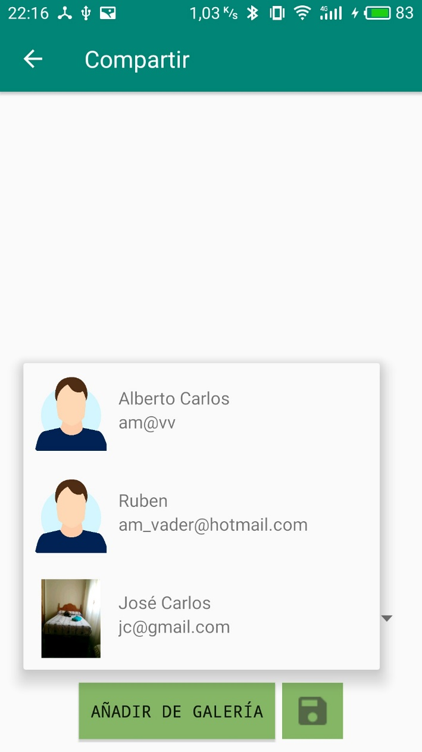Abajo nos aparecerá un menú desplegable con todos los contactos existentes que han instalado y configurado su perfil. Basta con hacer clic ahí y se desplegarán todos los usuarios detectados.

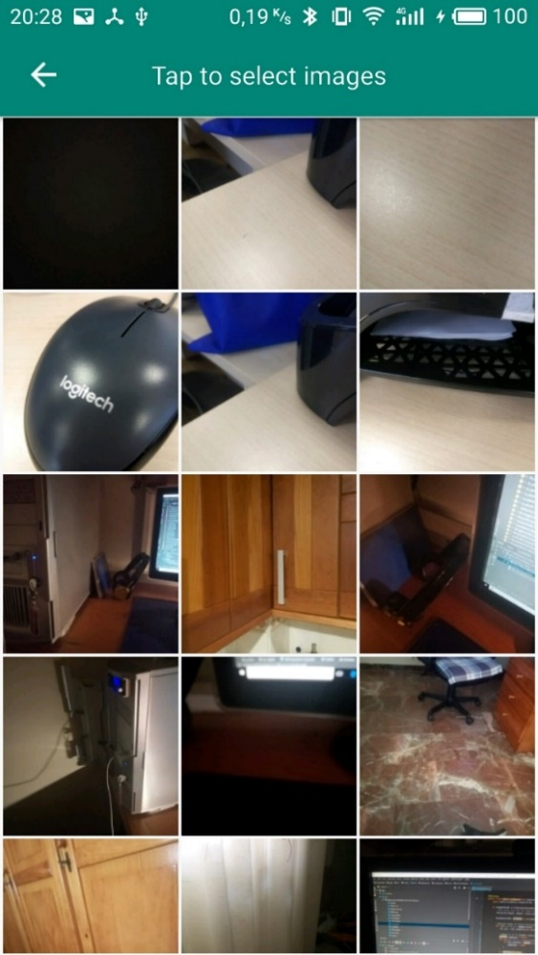

Elegido el usuario al cual queremos enviarle nuestra/s imágenes, damos clic en AÑADIR DE GALERIA y se nos abrirá la galería de imágenes de nuestro dispositivo. Podemos seleccionar aquellas imágenes y pulsando en ADD se agregarán a la lista de compartidos.

# VER IMÁGENES COMPARTIDAS

**Pantalla principal – Menú Compartir**

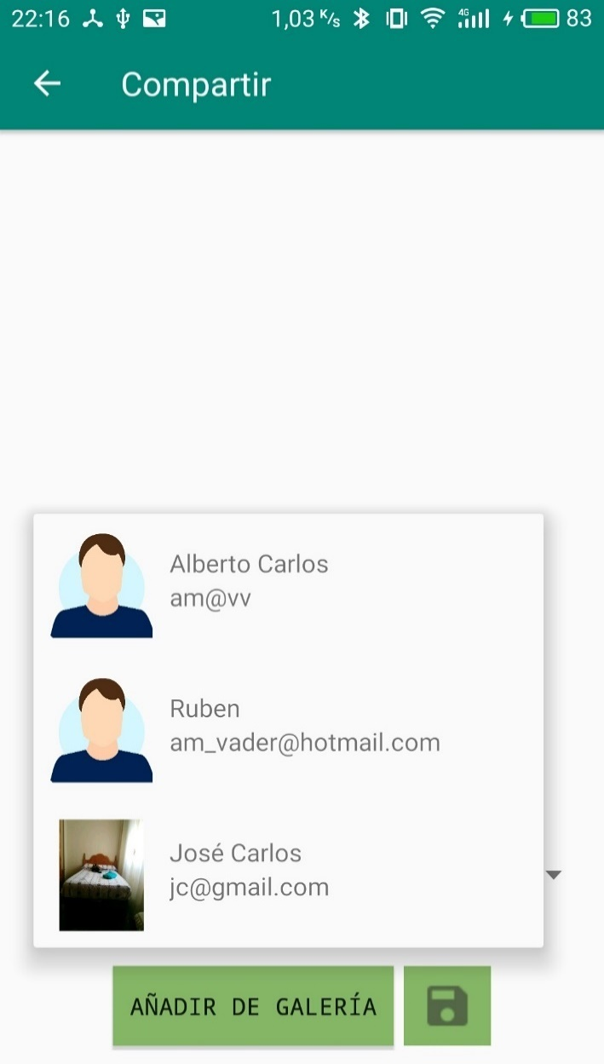

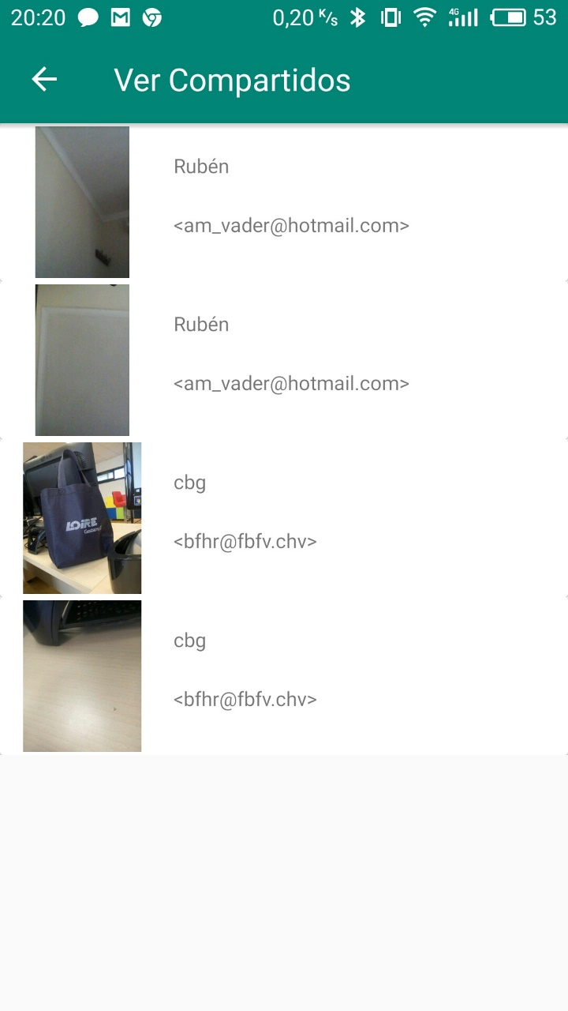Pulsando sobre el icono podemos ver las imágenes que nos están compar-tiendo y el usuario que lo está haciendo con nosotros

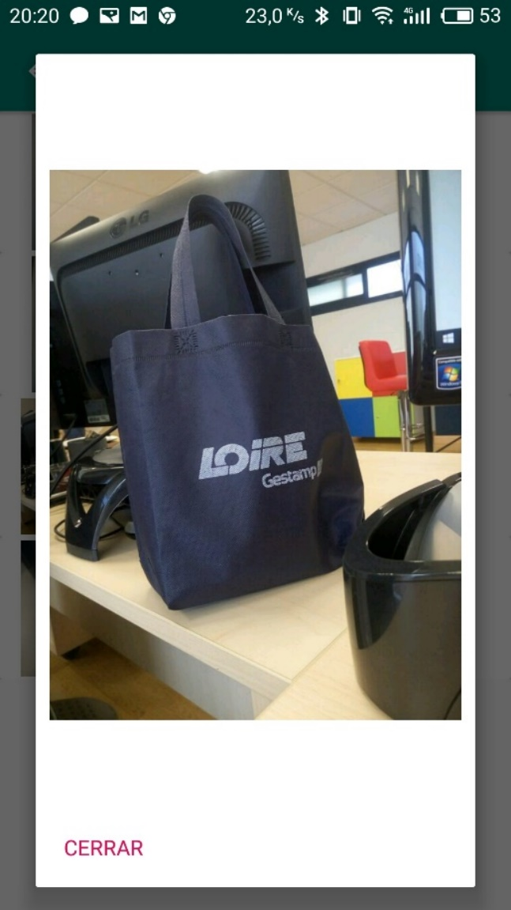

Así mismo si hacemos clic en la imagen nos saldrá una versión expandida de la misma

# COPIA DE SEGURIDAD

**Pantalla principal – Menú Copia de seguridad**

Podemos realizar copias de seguridad si tenemos configurado un perfil (ver apartado Configuración de este manual). Al realizar una copia de seguridad, el contenido de nuestro terminal será almacenado en un servidor externo de modo que en caso de pérdida de información podamos recuperarla restaurando la copia de seguridad.

Tan sólo podemos almacenar una copia de seguridad de nuestro contenido siendo reemplazado por la más actual en caso de repetir una nueva copia de seguridad.

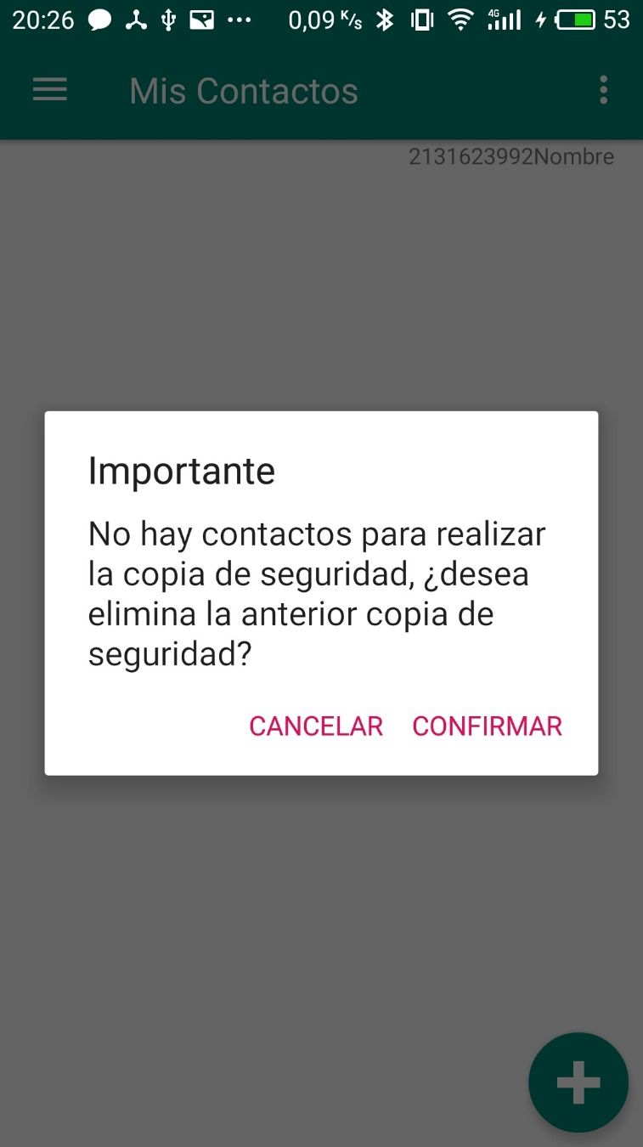

¡¡Advertencia!!

En el caso de no tener almacenado ningún contacto en la aplicación y realizar una copia de seguridad, la copia realizada reiniciará sus valores y será eliminada completamente.

# RESTAURAR COPIA DE SEGURIDAD

**Pantalla principal – Menú Recuperar copia**

Una vez tengamos una copia de seguridad, podemos restaurarla desde este menú.

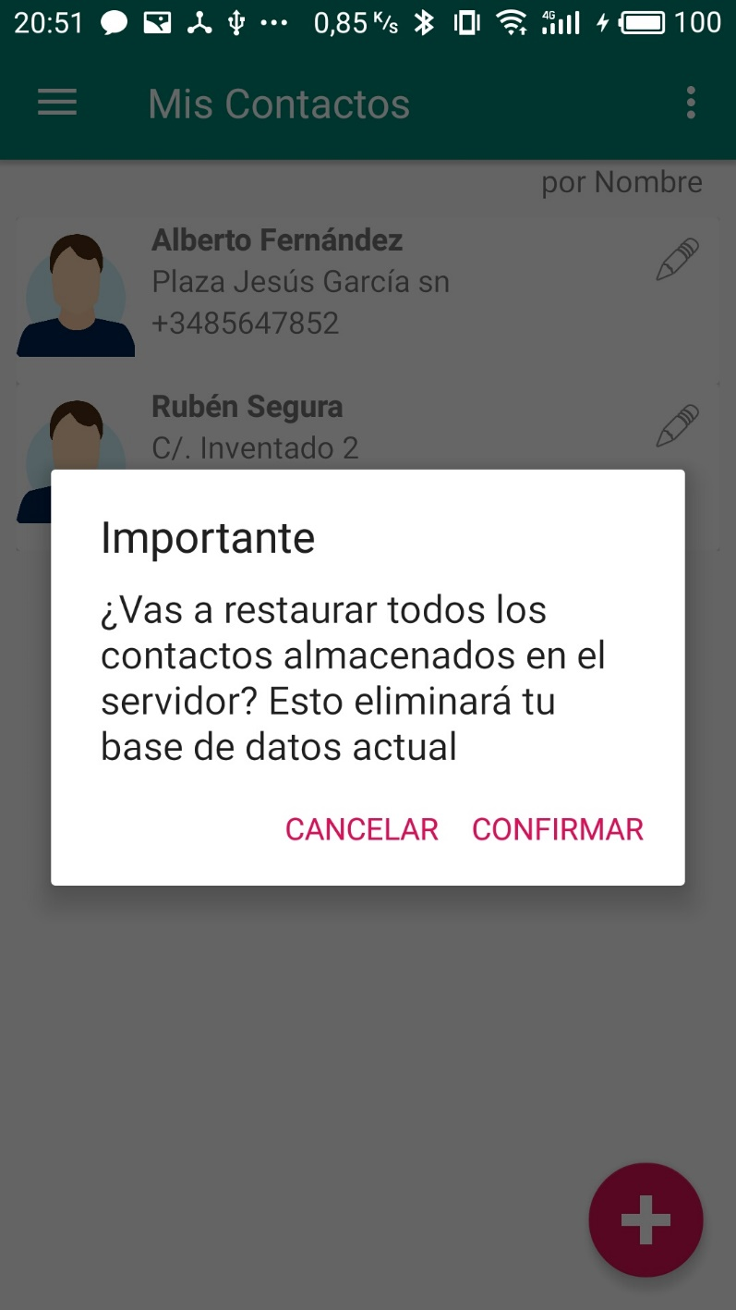

¡¡Advertencia!!

Al restaurar los datos, los contactos actuales desaparecerán y serán sustituidos por los que tengamos almacenados en la base de datos externa.

# API’S Y LIBRERIAS IMPLEMENTADAS

**Recursos utilizados para la realización del proyecto**

## GSON

<https://sites.google.com/site/gson/Home>

Para el manejo de la base de datos externa es necesaria interpretar los resultados que nos remite el servidor mediante JSON.

Google JSON (GSON) nos ofrece la conversión entre objetos Java y JSON de una manera sencilla, simplemente invocando los métodos toJson() o fromJson().

Para su implementación es necesario incluir

implementation 'com.google.code.gson:gson:2.8.5'

## RECYCLERVIEW

Esta librería viene incluida en la Api de Android y nos permite ahorrar recursos en memoria a la hora de presentar una lista amplia en pantalla.

implementation 'com.android.support:recyclerview-v7:28.0.0'

## DEXTER

<https://github.com/Karumi/Dexter>

Dexter es una biblioteca de Android que simplifica el proceso de solicitud de permisos en tiempo de ejecución.

En Android Marshmallow ya se incluye esta funcionalidad.

implementation 'com.karumi:dexter:4.2.0'

## AWESOME IMAGE PICKER

implementation 'com.github.myinnos:AwesomeImagePicker:1.0.2'

## GLIDE

Glide nos permite insertar una imagen externa mediante el protocolo http en un ImageView.

implementation 'com.github.bumptech.glide:glide:3.7.0'

## WHATSAPP LIKE IMAGE COMPRESSION

<http://voidcanvas.com/whatsapp-like-image-compression-in-android/>

Para realizar una compresión sin mucha pérdida de imagen

## ANDROID CAMERA API

En la clase CameraUtils.java, se ha añadido parte del código de esta Api con el propósito de realizar una foto y recoger la imagen para luego tratarla.

<https://www.androidhive.info/2013/09/android-working-with-camera-api/>

## FTP4J

Librería instalada en /libs

Apartado de descargas en la web <http://www.sauronsoftware.it/projects/ftp4j/>